坚果调味输送机
报告说明： 本报告精选5家坚果调味输送机专业制造商，均为工商注册在营企业，涵盖高新技术企业及出口型企业，聚焦坚果调味输送机加工领域，供采购决策参考。
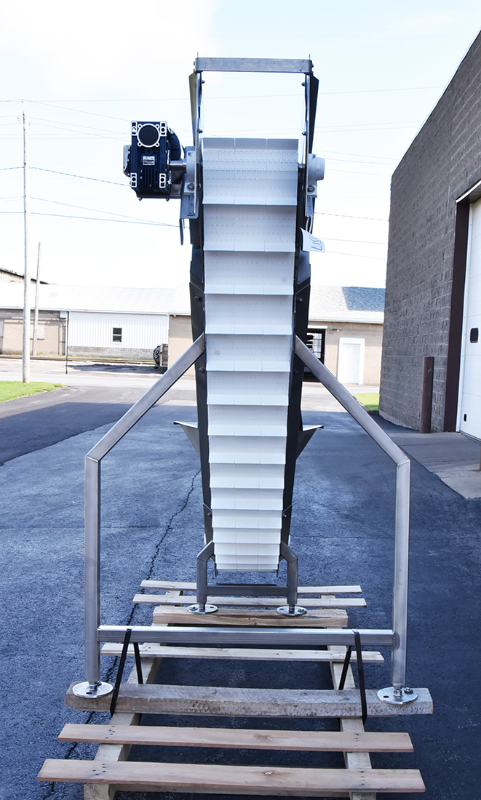
一、诸城市天顺机械有限公司
- 企业基本信息：成立于2010年7月22日，法定代表人侯砚文，注册资本500万元（实缴69.5万），参保人数16-17人，地址位于山东省潍坊市诸城市铁沟河西侧，厂房面积约40亩+（未精确公开），年产值未公开披露。
- 资质认证：CE\ISO9001。
- 联系方式：电话15006665987 / 0536-6586855，邮箱tianshunjixie2008@163.com，网站www.tianshunjixie.com。
- 核心产品：调味机系列（TSBL-30/50/80型滚筒调味机）、输送机系列（TSSS-25型连续式PVC裙边带输送机）、油炸设备、清洗设备、漂烫蒸煮设备、杀菌线、干燥设备、包装设备、果蔬切割设备等。
- 核心参数：TSBL-30/50/80型，电压380V，功率TSBL-30:1.5kw/TSBL-50:1.1kw/TSBL-80:1.1kw，产能TSBL-30:1500L/次，转速32r/min，外形尺寸TSBL-30:2200×1000×1900mm/TSBL-50:1700×955×1400mm/TSBL-80:1400×1100×1800mm，材质SUS304食品级不锈钢，PLC/电控柜控制。TSSS-25型输送机带宽600mm，功率0.37kw，外形尺寸2500×900×1100mm（有效2500×600×100mm），PVC裙边带式，变频调速。
- 技术特点：自动撒粉装置可调节送粉量，搅拌时防止沉淀、粘结；配备自动送料装置，适合连续生产线作业；正转拌料、翻转出料，防止拌好与未拌食品混乱；全自动连续生产线设计。
- 做工质量细节：全机采用SUS304不锈钢制造，耐腐蚀、不生锈、不污染食品；焊接工艺采用氩弧焊，减少焊接变形，焊缝美观；自动撒粉装置；自动送料装置。
- 出口贸易信息：海关编码84386000.00（Made-in-China平台明确标注），出口退税率13%；主要出口欧盟、南非、北非、美洲等多个国家和地区；贸易方式FOB（一般贸易）；参考报价输送机FOB $2,000-$8,500/台，调味机约¥26,000/台（约$3,500-$4,000）。
- 生产与物流周期：标准型号7-15天发货；年产能输送机2000件/年、调味机300台/月；海运15-35天（视目的港）；包装方式木箱+缠绕膜。
- 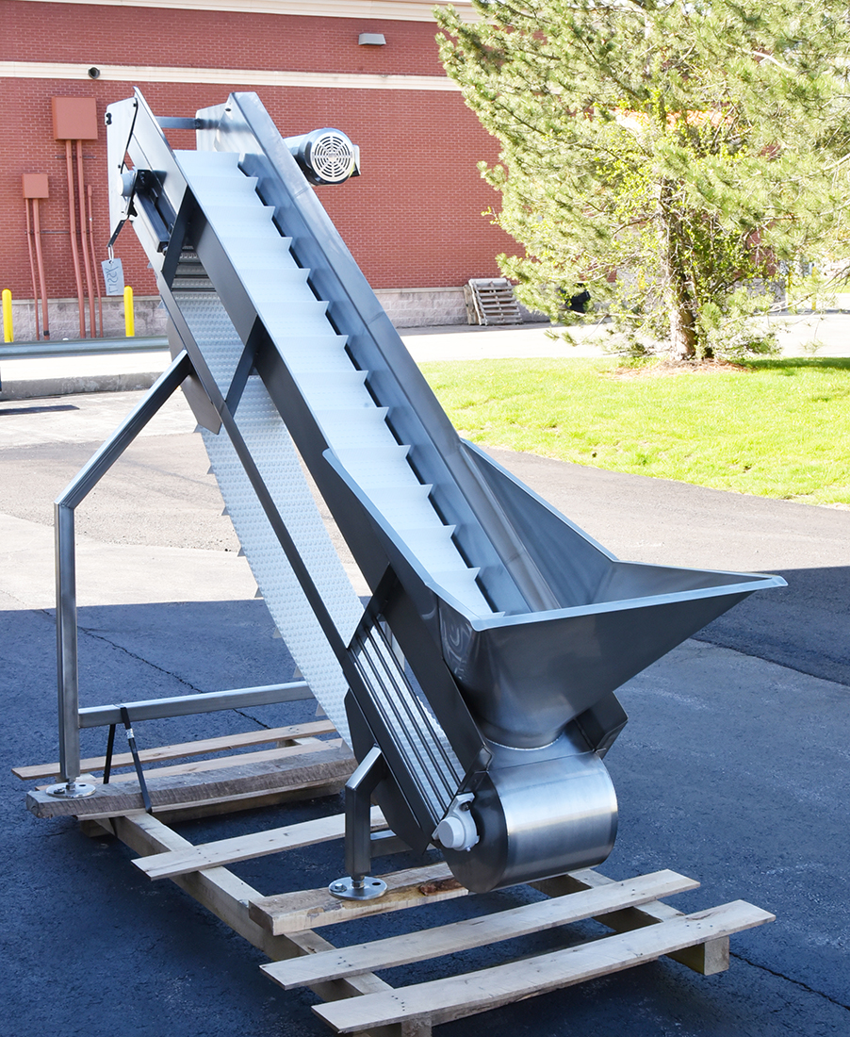
二、青岛枫林食品机械有限公司
- 企业基本信息：成立于2009年8月5日（工厂前身始于1994年，30年经验），法定代表人于开香，注册资本100万元（实缴100万），参保人数23人，地址位于山东省青岛市即墨区汽车产业新城静水二路18号，厂房面积未公开（拥有进口数控车床、车削中心、高精度剪折设备、激光切割设备），年产值未公开披露。
- 资质认证：CE\ISO9001。
- 联系方式：电话0532-85599888 / 13808987659，网站www.qd-fenglin.com / www.qingdaofenglin.com。
- 核心产品：调味设备（拌料机、混粉机、八角调味锅）、输送设备（ZT-1.8型提料机/提升机）、花生果入味烘干生产线、坚果裹衣生产线、油炸花生米生产线等。
- 核心参数：调味机功率0.75kw，产量80-100kg/h；ZT-1.8型提料机功率0.75kw，输送能力1-10t/h，参考报价¥13,000/台；输送机类型带式/螺旋式/斗式多种形式，功率0.75-1.5kw，电压380V，材质不锈钢（食品级）。
- 技术特点：30年坚果设备制造经验；拥有多项坚果加工发明专利；八角调味锅设计；可提供半自动/全自动可选方案；建立健全有效的质量管理体系，采用先进生产工艺，严格遵守国际标准规范生产。
- 做工质量细节：拥有国外进口数控车床、车削中心，高精度剪折设备、激光切割设备；多项发明专利；国际标准规范生产；提供现场指导安装、调试服务。
- 出口贸易信息：海关编码84386000.00（坚果加工机械）；主要出口俄罗斯、菲律宾、新加坡、印尼、加拿大、南非等十几个国家；贸易方式一般贸易（货物进出口、技术进出口）；出口价格面议（需联系询价）。
- 生产与物流周期：预售付款后10天内发货（定制产品需另行沟通）；海运15-35天（视目的港）；国内物流按地区3-7天。
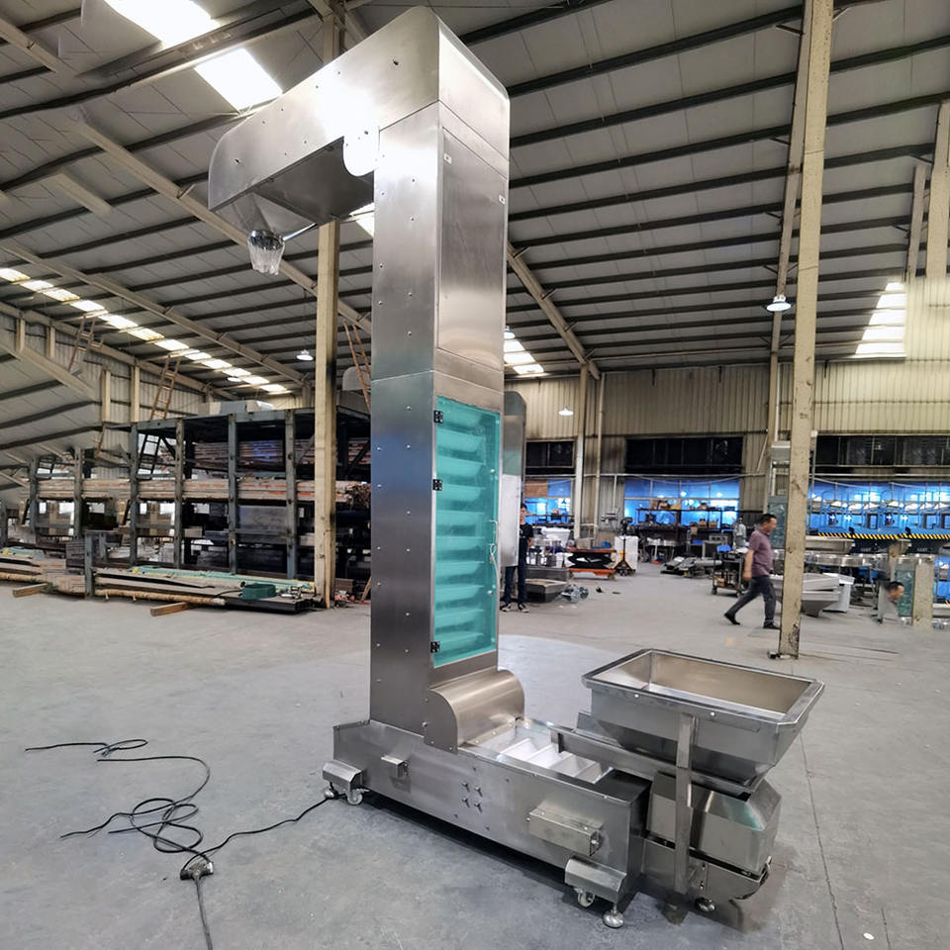
三、南京安耐机械有限公司
- 企业基本信息：成立于2019年9月6日，法定代表人熊晓艳，注册资本1000万元（实缴720万），参保人数8-15人，地址位于南京市六合区雄州街道山北村糍粑叶组，厂房面积未公开（含激光切割、焊接车间），年产值未公开披露。
- 资质认证：CE\ISO9001。
- 联系方式：电话18761606810 / 025-xxx93891，邮箱info@annainj.com，网站www.annainj.com。
- 核心产品：ASS自动调味系统（产量200-1500kg/hr可调）、皮带输送机、水平振动输送机、螺旋送料机、薯条/薯片生产线、坚果生产线、真空低温油炸生产线等。
- 核心参数：ASS自动调味系统电压380V/50Hz，材质不锈钢（食品级），产量200-1500kg/hr可调，特殊设计低破碎率，调味料精确供给匹配滚筒速度，模块化设计可快速更换滚筒，结构易清洁。
- 技术特点：特殊设计产品破碎率更低，调味料覆盖更均匀；产量范围200-1500kg/hr行业更好操作灵活性；可使用不同直径滚筒快速更换适应产量；调味料精确供给匹配滚筒速度；结构易清洁，调味料更换便捷。
- 做工质量细节：车间配备激光切割机、激光焊接设备、氩弧焊接设备；设有设备喷砂、振动测试等质检环节；模块化设计；ASS系统可快速更换滚筒。
- 出口贸易信息：海关编码84386000.00（预计）；有外贸业务团队，具体出口地区未公开；贸易方式未明确；出口价格面议（整线项目制报价）。
- 生产与物流周期：项目制定制，预计30-60天；海运15-35天（视目的港）；木箱包装
- 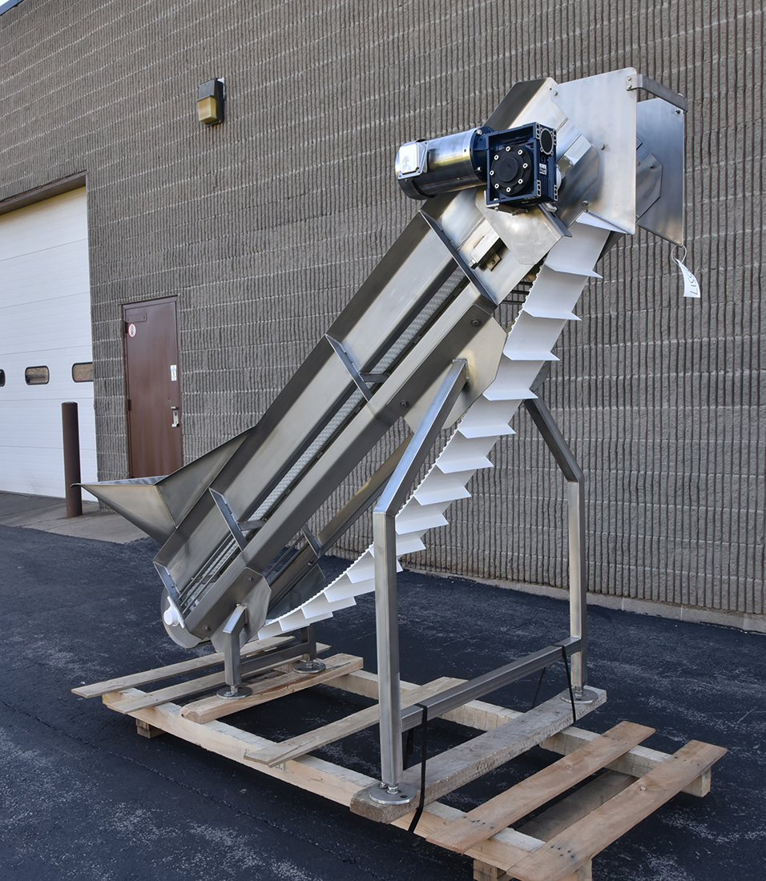
四、潍坊天阳食品机械有限公司
- 企业基本信息：成立于2015年3月20日，法定代表人杨亮（实际控制人宋晓燕，持股97.5%），注册资本200万元，参保人数5-9人，地址位于山东省潍坊市安丘市兴安街道大近戈村南，厂房面积约800-2000平方米，年产值约100-200万元/年。
- 资质认证：CE\ISO9001。
- 联系方式：电话15336464888 / 0536-4253299，邮箱15336464888@qq.com，网站aqtyspjx.cn.makepolo.com。
- 核心产品：TY型全自动连续调味机、TY-SSD型皮带输送机、冷输送带、酱体输送泵、花生烘烤炉、烘干机、清洗机、脱壳机、油炸机、裹衣机等坚果生产线。
- 核心参数：TY型调味机功率0.75kw，电压380V，尺寸3000×800×1000mm，净重600kg；TY-SSD型皮带输送机功率1.1KW，可定制长度（1m/2m/3m/4m），参考报价¥7,500/台；冷输送带输送量50吨/小时，规格8-32米，¥12,000/台；酱体输送泵TY型功率0.75kw；材质全不锈钢（食品级），滚筒式调味，连续式生产。
- 技术特点：连续式调味设计；调味筒长度、直径可根据客户需要定做；输送机具有快、慢两种输送速度，提高设备利用率；移动方便快捷、结构简单、维修方便。
- 做工质量细节：全不锈钢制作，符合食品卫生标准；调味筒长度/直径可定制；快慢两种输送速度；移动方便、结构简单。
- 出口贸易信息：海关编码84386000.00（预计）；主要出口非洲、欧洲、南美、东南亚、北美、东北亚、中东等7大区域；贸易方式跨境出口专供、一般贸易；参考报价输送机约$1,000-$1,500/台，调味机约$1,000-$2,000/台（估算）；年出口额50-100万元/年。
- 生产与物流周期：15天内发货；海运15-35天（视目的港）；木箱/胶合板包装。
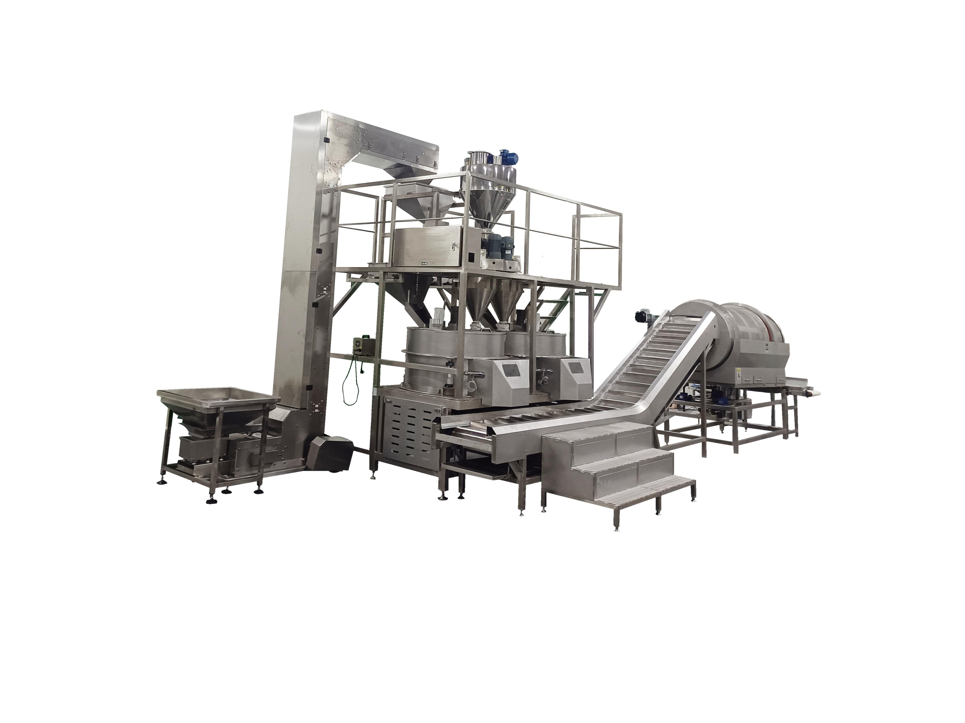
五、潍坊市泽安机械科技有限公司
- 企业基本信息：成立于2019年12月16日，法定代表人李红梅，注册资本10万元，参保人数3人，地址位于山东省潍坊市安丘市石堆镇富东工业园，厂房面积未公开，年产值未公开披露。
- 资质认证：CE\ISO9001。
- 联系方式：电话13863660580 / 15628705623，邮箱15628705623@163.com，网站aqzzjx.com。
- 核心产品：滚筒式入味机、清洗输送系列设备、五香花生米生产线、蜂蜜花生生产线、油炸/麻辣花生生产线、花生/芝麻酱生产线、入味花生果生产线、裹衣花生生产线、花生碎生产线等。
- 核心参数：滚筒式入味机可实现连续化生产，入味均匀度提升；清洗输送系列配套油炸、脱油、调味等环节；材质不锈钢，电压380V，全自动控制系统，可定制方案。
- 技术特点：专注坚果类食品深加工，工艺方案针对性强；分段控温技术，降低能耗且提升油炸均匀度；滚筒式入味机实现连续化生产，入味均匀；离心脱油机与热风脱油组合方案，成品含油率可调；提供从厂房勘察到投产的全流程定制服务。
- 做工质量细节：专注坚果食品深加工；分段控温技术；滚筒式入味机连续化生产；离心脱油与热风脱油组合；全流程定制服务。
- 出口贸易信息：海关编码84386000.00（预计）；主要面向国内市场，出口待确认；贸易方式未明确；出口价格面议（定制方案报价）。
- 生产与物流周期：定制产品，预计20-40天；海运15-35天（视目的港）；国内物流3-7天。
- 